Защитим будущее,
извлекая уроки из прошлого

УРОКИ, ИЗВЛЕЧЕННЫЕ ИЗ АВАРИИ
Дата происшествия: | 07.10.2017 | Мероприятия по локализации и устранению причин аварии:  3.1. Проведение аварийно-восстановительных работ:  - до прибытия аварийной бригады, авария была локализована путем закрытия задвижки Ǿ 200 мм, слесарем ЭГС Буйнакского района;  - силами ЭГС Буйнакского района произведен демонтаж поврежденного участка газопровода, демонтаж газорегуляторного пункта РДНК-1000, установлены опоры, произведен монтаж газопровода, перенос и установка газорегуляторного пункта.  Извлеченные уроки:  Необходимо своевременно проводить мониторинг технического состояния сооружений на сетях газораспределения, выявлять проблемные участки газораспределительных сетей, принимать меры  по недопущению аварийных ситуаций на газораспределительных сетях.  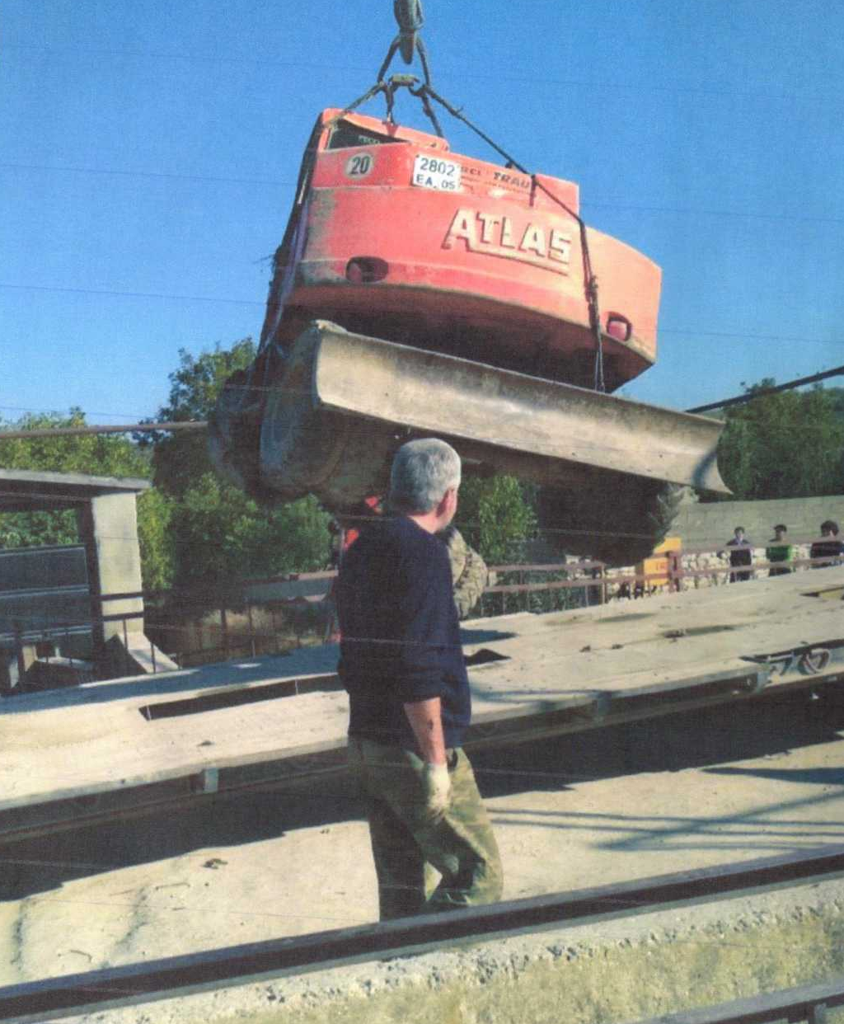
Наименование организации: | ООО «Газпром газораспределение Дагестан»
Ведомственная принадлежность: | ПАО «Газпром»
Место аварии: | Внутри поселковый стальной газопровод среднего давления (до 0,3 МПа) Ǿ 76х4,0 мм,  расположенном в Буйнакском районе, с. Верхнее Казанище
Вид аварии: | Повреждение, разрушение ТУ
Краткое описание аварии:
В результате дорожно-транспортного происшествия, наезда трактора-экскаватора «АТЛАС», произошло разрушение надземного газопровода среднего давления (до 0,3 МПа)
Ǿ 76х4,0 мм с выбросом природного газа в атмосферу. Воспламенения газа не произошло.

Последствия аварии:
(в т.ч. наличие пострадавших, ущерб)
Экономический ущерб составил 44,287 тыс. руб.
Погиб экскаваторщик. В результате аварии от газоснабжения отключены 50 абонентов.

1. Технические причины аварии:
1.1. Механическое разрушение надземного стального газопровода среднего давления в результате дорожно-транспортного происшествия (наезд трактора-экскаватора «АТЛАС»).

2. Организационные причины:
2.1. Отсутствуют.

